ОДНОРЕБОРДНОЕ | ДВУХРЕБОРДНОЕ | ШПОНКА
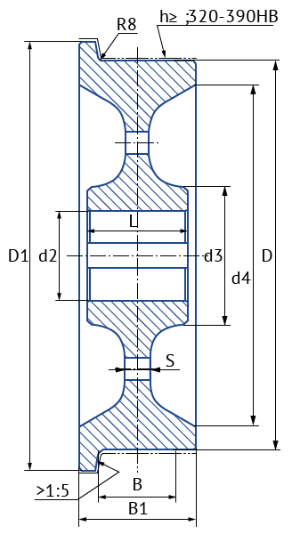 | 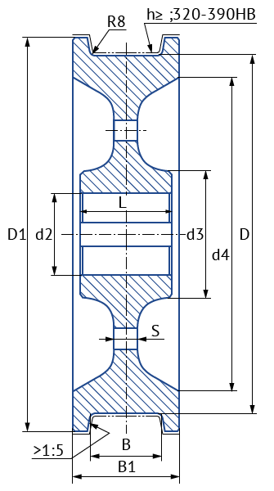 | 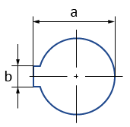

мм |  |  |  |  |  |  |  |  |  |  | Марка стали | Твердость поверхн-ти катания | Кол-во
D* | D1* | B* | B1* | L | d2* | d3 | d4 | S | a | b
* | * | * | * |  | *
*Обязательные размеры для точного расчета стоимости

Наименование:
Адрес:
Телефон / факс:
E-mail:
Контактные лица:

Дорогие Партнеры!
Доверяя нам изготовление крановых колес, Вы не только решаете вопрос поставки качественных запчастей для Вашей техники, но и приобретаете в лице компании «Эл-Кран» долгосрочного и заинтересованного Помощника, потому, что нам всегда важен конечный результат и крепкое «Спасибо» - как резюме каждого выполненного Договора.
ООО "Эл-Кран"
8 (800) 100 33 17 - звонок по России бесплатный
8 (495) 664 51 17; 8 (4842) 75 10 77
E-mail: sales@el-kran.ru; Сайт: www.el-kran.ru

